# 实验四 用户、组、密码及权限管理

## 实验目的

（1）掌握用户、组合密码管理基本命令

（2）掌握权限管理基本命令

## 实验内容

**（以下步骤都需要通过命令验证操作结果）**

1. 创建组shuhan、caowei；验证举例：打开组相关文件，只显示shuhan和caowei两个组信息；

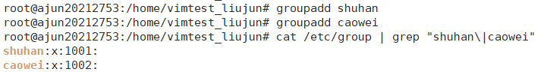

1. 创建用户 zhugeliang、guanyu，设置所属组为shuhan；创建用户 guojia、dianwei，设置所属组为caowei；

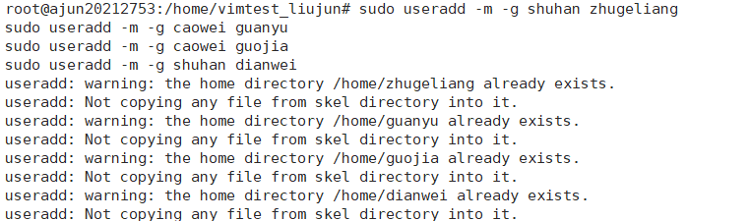

1. 设置密码

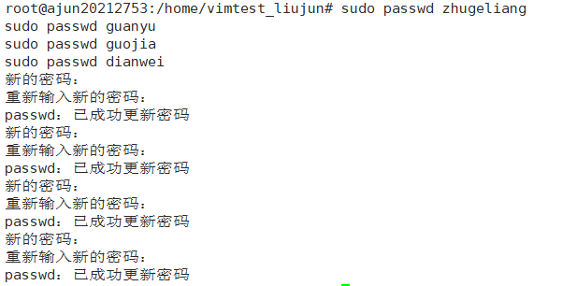

1. zhugeliang使用vim创建一个文件“sanguosha.txt”，写入“知天易，逆天难；观今夜天象，知天下大事”，并设置权限：自己可以读写，本组人可读，其他组没有任何权限；

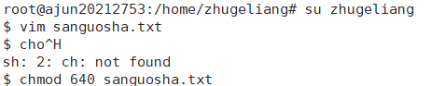

1. zhugeliang修改“sanguosha.txt”的文件属性，让本组人可以读写；



1. guanyu修改“sanguosha.txt”，加入一句话（“关羽在此，尔等受死！”）



1. dianwei投靠shuhan（修改dianwei的组）；

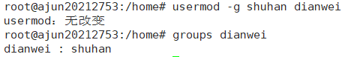

1. 测试dianwei是否可以读写“sanguosha.txt”，若可以，在文件中追加“典韦可写”；guojia是否可以读？若不能，为什么？应怎么解决？至少写出两种解决办法。

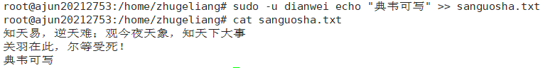

guojia无法读取文件，因为他不属于文件所属组。解决方法：

方法一：将guojia加入shuhan组。

sudo usermod -aG shuhan guojia

方法二：更改文件权限，使所有用户都可以读取。

chmod +r sanguosha.txt

1. dianwei修改“sanguosha.txt”，加入一句话（“吃我一戟！看我三步之内取你小命！”）

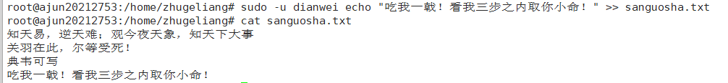

## 实验心得

在进行这个实验的过程中，我学到了如何在 Linux 环境下进行用户和组的管理，以及如何设置文件的权限。首先，我创建了两个组：shuhan 和 caowei，并且通过验证确保了它们已成功创建。接着，我创建了四个用户：zhugeliang、guanyu、guojia 和 dianwei，并分别将它们分配到相应的组中。

随后，我设置了这些用户的密码，以确保他们的安全性。然后，我让 zhugeliang 使用 vim 创建了一个文件 sanguosha.txt，并设置了特定的权限，使得只有他自己可以读写，而组内其他成员可以读取，其他组没有任何权限。

在后续的步骤中，我让 zhugeliang 修改了 sanguosha.txt 的文件属性，让组内成员也可以读写该文件，并且让 guanyu 添加了一句话到这个文件中。接着，我让 dianwei 加入了 shuhan 组，这样他就可以访问 sanguosha.txt 文件了。

最后，我测试了 dianwei 是否可以读写 sanguosha.txt 文件，结果发现他可以，并在文件中追加了一句话。同时，我尝试让 guojia 读取该文件，但由于他不属于文件所属组，所以失败了。我探索了两种解决方法：将 guojia 加入 shuhan 组，或者更改文件权限让所有用户都可以读取。

总的来说，这个实验让我更加熟悉了 Linux 系统下的用户、组和文件权限管理，也增强了我在命令行环境下进行系统管理的能力。我觉得这些知识对我以后的工作和学习都会有很大帮助。